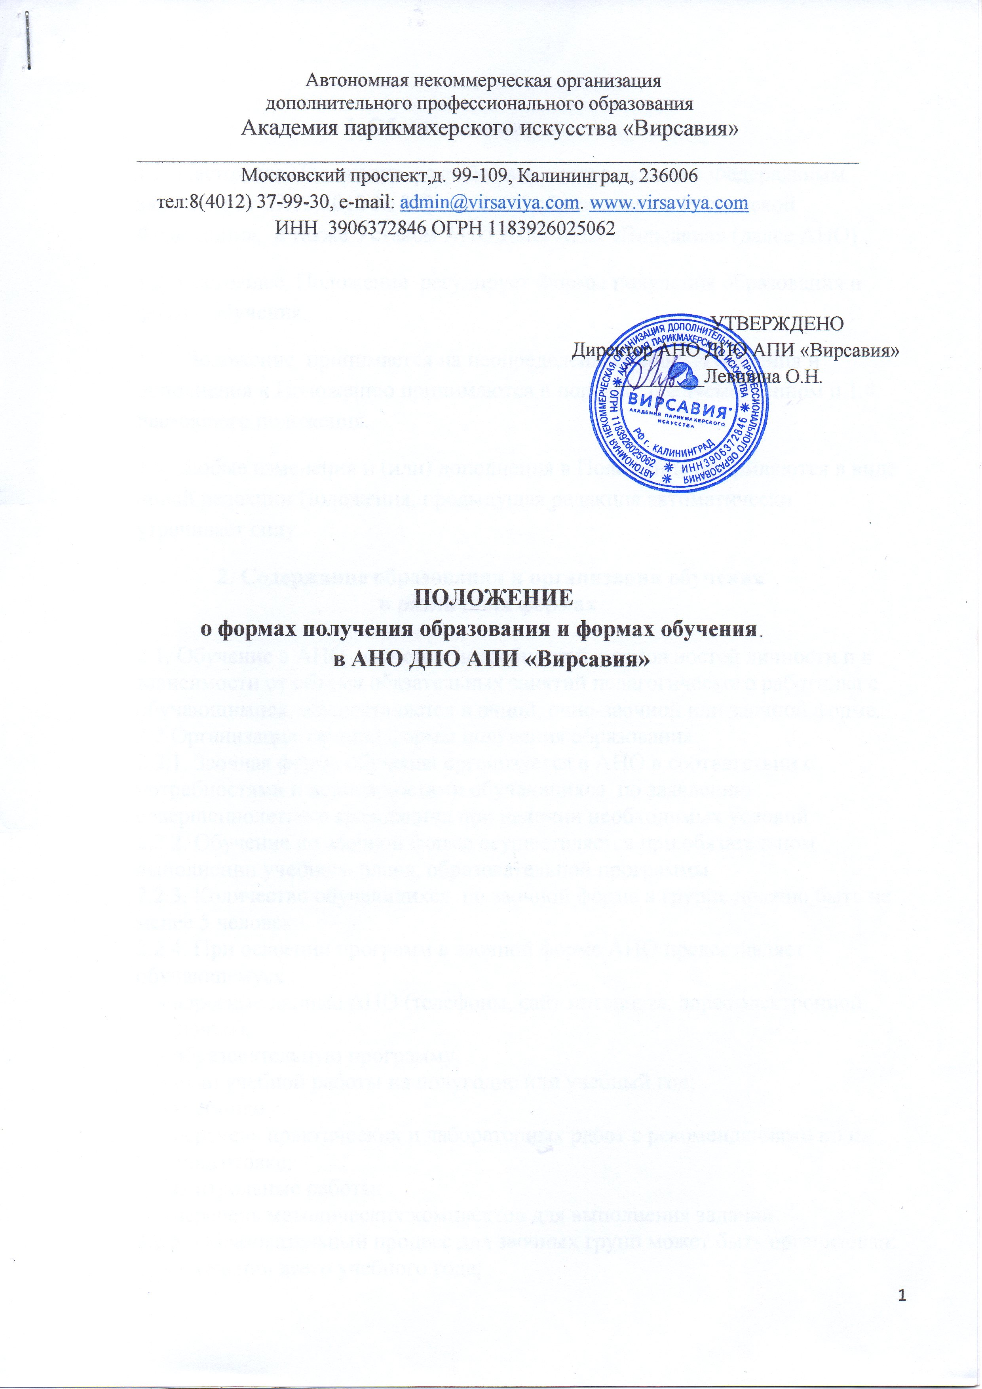
Автономная некоммерческая организация
дополнительного профессионального образования
Академия парикмахерского искусства «Вирсавия»
_________________________________________________________________________
Московский проспект,д. 99-109, Калининград, 236006
тел:8(4012) 37-99-30, e-mail: admin@virsaviya.com. www.virsaviya.com
ИНН 3906372846 ОГРН 1183926025062

УТВЕРЖДЕНО
Директор АНО ДПО АПИ «Вирсавия»
_________Левшина О.Н.

ПОЛОЖЕНИЕ
о формах получения образования и формах обучения
в АНО ДПО АПИ «Вирсавия»

1. Общие положения
1.1. Настоящее Положение разработано в соответствии с Федеральным законном от 29.12.2012 № 273 - ФЗ «Об образовании в Российской Федерации», а также Уставом АНО ДПО АПИ «Вирсавия» (далее АНО)
1.2. Настоящее Положение регулирует Формы получения образования и формы обучения.
1.3. Положение принимается на неопределенный срок. Изменения и дополнения к Положению принимаются в порядке, предусмотренном п.1.4. настоящего положения.
1.4. Любые изменения и (или) дополнения в Положение оформляются в виде новой редакции Положения, предыдущая редакция автоматически утрачивает силу.
2. Содержание образования и организация обучения
в различных формах

2.1. Обучение в АНО , с учетом потребностей, возможностей личности и в зависимости от объема обязательных занятий педагогического работника с обучающимися, осуществляется в очной, очно-заочной или заочной форме.
2.2 Организация заочной формы получения образования:
2.2.1. Заочная форма обучения организуется в АНО в соответствии с потребностями и возможностями обучающихся по заявлению совершеннолетнего гражданина при наличии необходимых условий.
2.2.2. Обучение по заочной форме осуществляется при обязательном выполнении учебного плана, образовательной программы.
2.2.3. Количество обучающихся по заочной форме в группе должно быть не менее 5 человек.
2.2.4. При освоении программ в заочной форме АНО предоставляет обучающемуся :
- адресные данные АНО (телефоны, сайт интернета, адрес электронной
почты);
- образовательную программу;
- план учебной работы на полугодие или учебный год;
- учебники;
- перечень практических и лабораторных работ с рекомендациями по их
подготовке;
- контрольные работы;
- перечень методических комплектов для выполнения заданий;
2.2.5. Образовательный процесс для заочных групп может быть организован:
- в течении всего учебного года;
- в виде экзаменационных сессий.
2.2.6. Порядок, формы и сроки проведения промежуточной аттестации обучающихся по заочной форме определяются АНО самостоятельно.
2.2.7. Итоговые оценки обучающемуся заочной группы выставляются с учетом результатов выполненных работ по предмету.
Результаты аттестации фиксируются в журнале учебных занятий заочной группы, в соответствии с графиком проведения промежуточной аттестации.
2.2.8. К сдаче экзаменов допускаются обучающиеся, успешно выполнившие предусмотренные практические, лабораторные, зачетные и контрольные работы.
2.2.9. Между экзаменационными сессиями могут быть организованы консультации преподавателей. График проведения консультаций утверждается директором АНО и размещается на сайте АНО. Количество консультаций определяется возможностями АНО.
2.2.10. Для организации заочной формы обучения необходимо ведение следующей документации:
- журналы учебных, консультативных занятий;
- график учебного процесса заочного обучения;
- образовательные программы разработанные по заочной форме
обучения;
- расписание учебных занятий и экзаменационные ведомости.
2.3. Организация очной формы получения дополнительного профессионального образования:
2.3.1. Получение дополнительного профессионального образования по очной форме обучения предполагает обязательное посещение обучающимися, учебных занятий по предметам учебного плана, организуемых АНО.
2.3.2. Обучающимся, осваивающим образовательные программы по очной форме обучения, предоставляются на время обучения бесплатно учебники и другая литература, имеющаяся в библиотеке АНО.
2.3.3. Основой организации образовательного процесса по очной форме обучения является урок (занятие).
2.3.4. Организация образовательного процесса по очной форме обучения регламентируется расписанием занятий, которое утверждается директором АНО.
2.3.5. Обучающиеся, осваивающие образовательные программы по очной форме обучения, проходят промежуточную аттестацию. Порядок проведения текущего, промежуточного контроля и итоговой аттестации регламентируется соответствующим локальным нормативным актом АНО.
2.3.6. Учащиеся имеют право на посещение по своему выбору мероприятий, которые проводятся в АНО, и не предусмотрены учебным планом, в порядке, установленном локальными нормативными актами АНО.
2.4. Очно-заочное обучение - форма организации образовательного процесса для лиц, сочетающих учебу с профессиональной деятельностью.
2.5. Допускается сочетание различных форм получения образования и форм обучения.
2.6. Организация образовательного процесса на основе индивидуальных учебных планов:
2.6.1. Обучение по индивидуальным учебным планам (далее - ИУП) вводится с целью создания условий для увеличения возможностей выбора обучающимися моделей дальнейшего образования, обеспечения индивидуализации обучения и более полного удовлетворения познавательных потребностей и интересов обучающихся.
2.6.2. Для организации обучения по индивидуальным учебным планам в АНО необходимо учитывать готовность обучающегося к обучению по ИУП, а также наличие следующих условий: кадровых, содержательных, материальных, психологических.
2.6.3. Обучающиеся, осваивающие образовательные программы по ИУП, проходят промежуточную аттестацию. Порядок проведения текущего, промежуточного контроля и итоговой аттестации регламентируется соответствующим локальным нормативным актом АНО.

